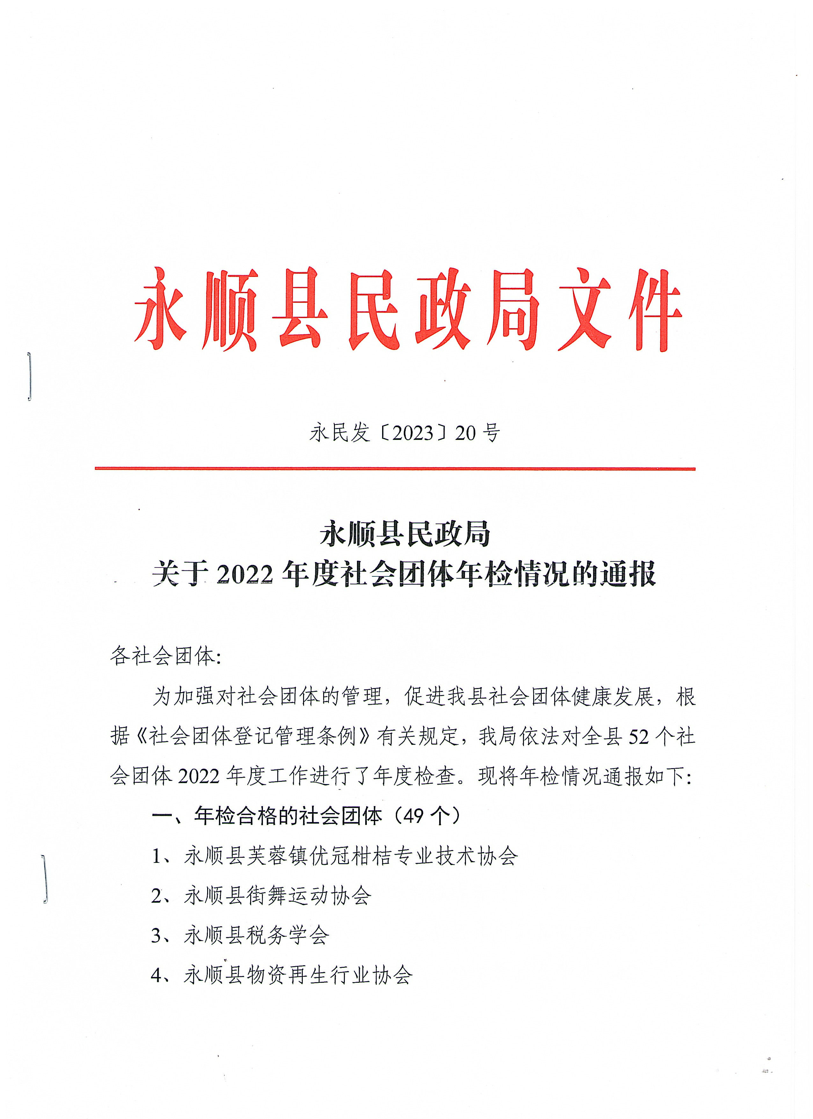

永民发〔2023〕20号

永顺县民政局
关于2022年度社会团体年检情况的通报

各社会团体：
为加强对社会团体的管理，促进我县社会团体健康发展，根据《社会团体登记管理条例》有关规定，我局依法对全县52个社会团体2022年度工作进行了年度检查。现将年检情况通报如下：
一、年检合格的社会团体（49个）
1、永顺县芙蓉镇优冠柑桔专业技术协会
2、永顺县街舞运动协会
3、永顺县税务学会
4、永顺县物资再生行业协会
5、永顺县新闻工作者协会
6、永顺县篮球协会
7、永顺县农村合作经济组织联合会
8、永顺县石雕行业协会
9、永顺县青木山养蜂协会
10、永顺县书法家协会
11、永顺县摄影家协会
12、永顺县工商行政管理学会
13、永顺县老科学技术工作者协会
14、永顺县家庭服务行业协会
15、永顺县纪检监察学会
16、永顺县砂坝镇桃子溪村公益助学协会
17、永顺县石堤镇篮球协会
18、永顺县溪州论坛
19、永顺县排球协会
20、永顺县诗词书画楹联学会
21、永顺县猛洞河养蜂专业技术协会
22、永顺县民办教育协会
23、永顺县消费者权益保护委员会
24、永顺县绿色食品协会
25、永顺县佛教协会
26、永顺县义工联合会
27、永顺县羽毛球协会
28、永顺县留守儿童心理健康教育志愿者协会
29、永顺县农产品质量安全协会
30、永顺县民族企业协会
31、永顺县道教协会
32、永顺县创业者协会
33、永顺县土家族吊脚楼木雕协会
34、永顺县石堤镇麻岔无公害蔬菜产业协会
35、永顺县高坪乡懂坪村志愿者协会
36、永顺县个体劳动者私营企业协会
37、永顺县体育舞蹈协会
38、永顺县总商会
39、永顺县退役军人创业协会
40、永顺县体育总会
41、永顺县慈善总会
42、永顺县莓茶协会
43、永顺县茶叶协会
44、永顺县工商业联合会经开区商会
45、永顺县志愿者协会
46、永顺县奇石文化工艺协会
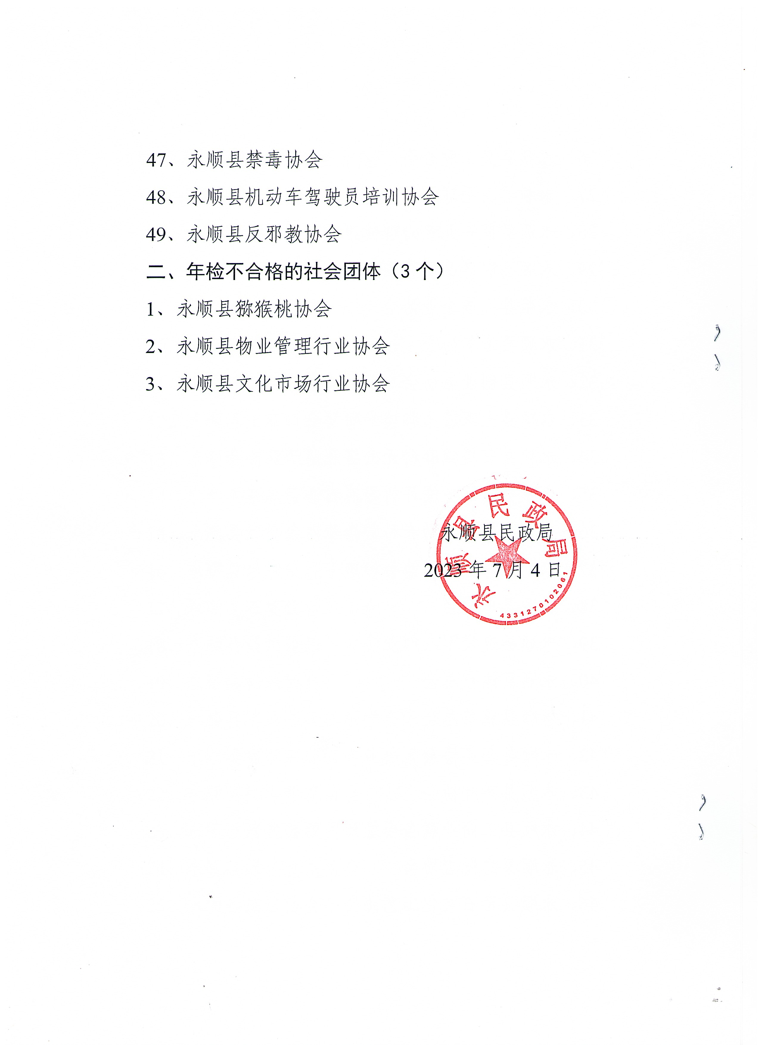
47、永顺县禁毒协会
48、永顺县机动车驾驶员培训协会
49、永顺县反邪教协会
二、年检不合格的社会团体（3个）
1、永顺县猕猴桃协会
2、永顺县物业管理行业协会
3、永顺县文化市场行业协会

永顺县民政局
2023年7月4日

